学号 | 2104230414 | 成绩


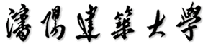

课程设计说明书

设计名称 软件工程课程设计
设计题目 教务管理系统
设计时间 2023.12.18——2023.12.22
学 院 计算机学科与工程学院
专 业 计算机科学与技术
班 级 计算机2101班
姓 名 张清晨
指导教师 曹阳

2023 年 12 月 22 日

目录
一、系统分析 3
1.1引言 3
1.2可行性分析 4
1.2.1经济可行性 4
1.2.2技术可行性 4
1.2.3法律可行性 4
1.3需求分析 5
1.3.1总体需求 5
1.3.2功能性需求 6
1.3.3非功能性需求 7
1.4用例建模 8
1.4.1授课老师 8
1.4.2在校学生 8
1.4.3教务管理人员 9
1.4.4系统管理员 10
二、系统设计 11
2.1设计原则 11
2.2工作范围 11
2.2.1系统目标 11
2.2.2软件主要需求 11
2.2.3设计限制 11
2.3系统功能设计 12
2.3.1学生信息管理模块功能设计 12
2.3.2教师管理模块功能设计 12
2.3.3教务日常管理模块功能设计 13
2.3.4系统管理模块功能设计 13
2.4静态模型设计 13
2.5数据库设计 14
2.6运行设计 18
2.6.1运行控制 18
2.6.2UML时序图 18
2.6.3UML状态图 21
2.7出错处理设计 24
2.7.1出错处理信息 24
2.7.2出错处理对策 24
2.7.3出错提示信息 24
2.8安全保密设计 24
三、软件测试 24
3.1引言 24
3.2软件测试 25
3.3模块功能设计 25
3.3.1登录模块功能测试 25
3.3.2增加新用户模块功能测试 26
3.3.3修改信息功能测试 26
3.3.4教师录入成绩功能测试 27
四、项目管理 28
4.1建立项目管理文档 28

一、系统分析

1.1引言
近年来，随着科技信息的进步，我国教育事业取得了飞速的发展。学校规模扩大，高等院校扩招，学生人数快速增长，全国各个高校普遍出现了多校区办学、教师跨校区上课的现象。与此同时，教学管理模式也发生了相应的变化，在传统的学制管理中加入了学分制，这种变化不仅增加了教务人员的工作量，降低了教务人员的工作效率及工作质量，还会让教务人员在工作中出现负面情绪现象，进而出现了管理人员数量满足不了学生数量的问题。这些问题严重降低了学校教务管理工作的工作质量和效率，进而影响日常课程教学活动。教务管理工作的重要性日益突出，各类业务信息量越来越大，原有的管理方法和手段已经不适应高等院校飞速发展的步伐。
学校信息化建设进一步完善是解决上文所列出的种种问题的途径之一，既能够缓解人员失衡的矛盾，增强办公信息的安全性，又能使得教学信息能够在部门间传递，实现信息的共享，以此来提高学校教务管理工作的办公效率，一举多得。综上，设计并实现具有高速、准确、共享和远程操作等特点的教务管理系统，是具有的现实意义、实用价值的。

1.2可行性分析
在明确系统目标和环境的基础上，需要进一步对系统的可行性进行研究。此活动的主要目标是进一步明确系统的目标、规模与功能，对系统开发背景、必要性和意义进行调查分析并根据需要和可能提出拟开发系统的初步方案与计划。可行性研究是针对系统进行全面、概要的分析，主要包括三方面：经济可行性分析、技术可行性分析和法律可行性分析。

1.2.1经济可行性
该项目在经济效益方面完全符合高校的相关的规划要求。如果该项目在实际当中投运行，将会减少大量的人力的资源和人力消耗。

1.2.2技术可行性
技术上的可行性分析主要分析现有技术条件能否顺利完成开发工作，硬、软件配置能否满足开发者需要等。本系统采用Windows 11 家庭中文版作为操作系统平台。本系统的数据库开发平台选用 MySQL 8.0.35，本系统的客户端支持主流操作系统（Windows、macOS、Linux）和最新版本的主流浏览器（Chrome、Firefox、Edge）。本系统选择Java开发语言，开发工具选用的是开发人员熟悉的IntelliJ IDEA 2023.2.4。数据库使用关系型数据库管理系统（RDBMS）以确保数据一致性和可靠性。Web框架选择合适的Web框架Spring Boot。前端框架使用现代的前端框架Vue.js，以提供用户友好的界面。

1.2.3法律可行性
由于该系统并未涉及到任何的公民隐私及相关的信息，并且并未开发任何的爬虫工具，去爬取公民的个人隐私信息，因此，该系统完全符合中华人民共和国的相关法律法规与相应制度，在法律可行性上完全符合。

1.3需求分析

1.3.1总体需求
教务管理系统存储着大量的日常教学活动中产生的资料信息，该系统为学校的日常教学管理工作提供了一个统一的平台。因为系统是为学生教师教职工等不同角色的人所使用，因此在保证系统功能正常的情况下，我们必须保证系统设计功能的完整性。同时，为了使本系统的用户有较好的操作体验，设计的系统还需具有较好的先进性、实用性和扩展性；可持续发展规划和建筑的设计应考虑到教学工作体系，避免重复和少走弯路；此外，系统应能与其他系统集成的开放式系统进行整合，其中就包括行政管理模块，该模块功能包括有效信息和数据的更新、交换和分析。
本系统的使用者是教师、学生、教务处管理人员、系统管理员，这四个角色同时也是教务管理事物的参与者。以下分别对四种角色的行为进行阐述。
教师在教学活动中主要承担发布课程和考试信息，其他活动还包括对学生选课信息的确认操作以及针对学生考试成绩的录入与修改操作。
学生通过教务管理系统可以对自己的个人信息进行查询和修改，也可以查询自己所选的课程信息、课程表信息、考试信息等，另外学生还可以针对自己的考试成绩提出异议申诉，交由教务管理员进行审核执行。除此之外，学生还可以通过教务管理系统按照规定的流程和模板进行奖学金助学金的申请。
教务处工作人员利用管理信息系统主要进行如下工作：（1）制定各个专业学生的教学培养计划，经过上级领导审核批准后，交由各个院系存档执行；（2）针对课程时间、地点的安排，针对考试时间、地点的安排，授课教师以及课程信息的发布等；（3）方便教务人员对学生学籍信息进行整理、编辑、添加等，学生学籍信息一般包括入校时间、获奖情况、学籍变动、就业去向等；（4）打印学生成绩单，并对纸质和电子成绩单加盖学校公章。
系统管理员主要负责维护整个系统的安全稳定运行，除此之外，系统管理员还可以对其他用户进行审核，防止非法注册，对不同角色的用户设置不同的操作权限；管理员可以对学校教务管理系统所发布的信息和公告进行维护，对新发布的信息进行审核；系统管理员可以对系统的冗余信息进行删除操作，如删除过期用户，删除失效新闻。系统管理员的作用是保证整个系统稳定安全高效的运行，为其他用户创造一个友好便捷的服务环境。

1.3.2功能性需求
在分析了教务管理系统整体功能、提供的服务以及用户分配情况后，我们列出了系统全部功能相关的主要需求具体如下表1.1所示。
表1.1系统全部功能相关的主要需求
系统实施者 | 功能需求分析
授课教师 | ◆个人中心  ◆考试日程通知  ◆授课成绩考核管理  ◆考试大纲发布  ◆学生考试成绩校对  ◆选课管理  ◆主讲课本发布  ◆主讲相关参考发布  ◆对应主讲上课申请  ◆学生考试成绩变动  ◆考试管理  ◆学生考试成绩输入
在校学生 | ★本专业培养计划查找  ★个人中心设置  ★指定相关课程设置  ★申诉不合理成绩申请  ★个人各项成绩设置  ★历史课程考试查询  ★历史考试考场查询  ★个人特殊选课申请  ★历史所有成绩查看  ★当前学期课程查询
教务管理人员 | ■各专业学生的培养计划  ■期中相关课程教学检查  ■教务相关内容安排  ■教学指定设备分配  ■教学日程管理  ■全校学生成绩管理  ■全校学生打印成绩信息  ■全校专业老师排课处理  ■全校师生考试安排  ■相关课程教学评估  ■相关课程课表安排
系统管理员 | ▲登入权限设置  ▲系统内部特推  ▲系统公告信息内部维护  ▲向用户发送各类信息

1.3.3非功能性需求
系统主要对以下指标进行考核：
1．完整性
完整性是指学校教务管理系统的基本功能来完成正常运行以满足业务需要，这些基本功能包括管理新注册用户、管理公告新闻、发送内部通知、用户基本信息维护、系统维护升级等。并且基于安全性的考虑，教务管理系统还应该包括备份恢复功能。访问系统中的各模块通过对用户的有效控制，确保系统的安全运行，在一个合理的负载条件下，使系统。
2．应用与技术适应性
教务管理信息系统应该满足的要求，要使得系统具有适应更改的应变能力，另外还要考虑系统处理数据的吞吐量，系统可以同时容纳多少用户同时操作。对系统适应业务需求和技术的能力提出了更高的要求。
3．可维护性与可扩充性
当教育系统开发技术和学校相关的变化过程，教务管理系统将不可避免地需要改变，这个系统需要根据需求的变化修改，现在是在原有的基础上设计的，但这种修改必须尽可能降低成本，对教务工作的影响，因此，需要这样一个系统必须支持能力的变化，在框架中尽可能地减少成本。

1.4用例建模

1.4.1授课老师
教师的活动包括课程管理、考试管理、成绩管理。课程管理涵盖了课程发布、选课、教材发布；考试管理涵盖了考试大纲发布、考试信息发布；成绩管理包括成绩的录入审核以及修改。教师在教务活动中的用例图，如下图1.1所示
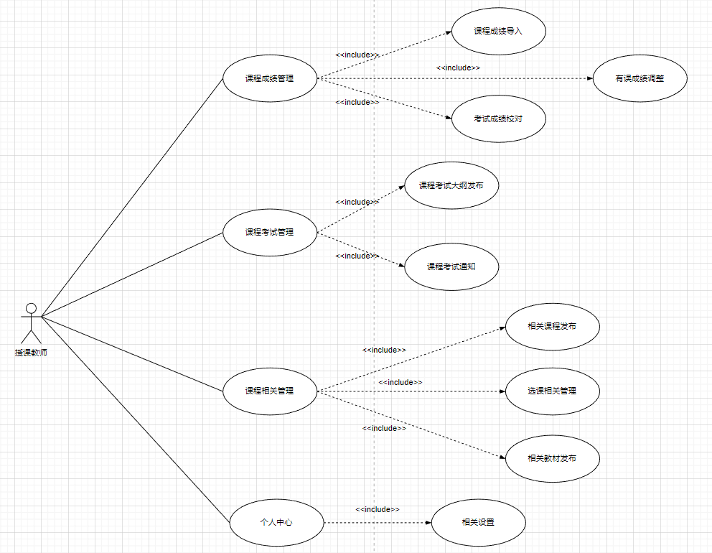
图1.1教师活动用例图

1.4.2在校学生
学生在教学活动中的主要行为包括查看课程管理、查看学期课程表、查询专业培养计划、考试管理、成绩管理、申请奖学金，其中课程管理包括选课、查询课程；考试查询主要是查询关于考试的基本信息，如时间考场；如有学生对成绩有异议，可以在线进行申诉。
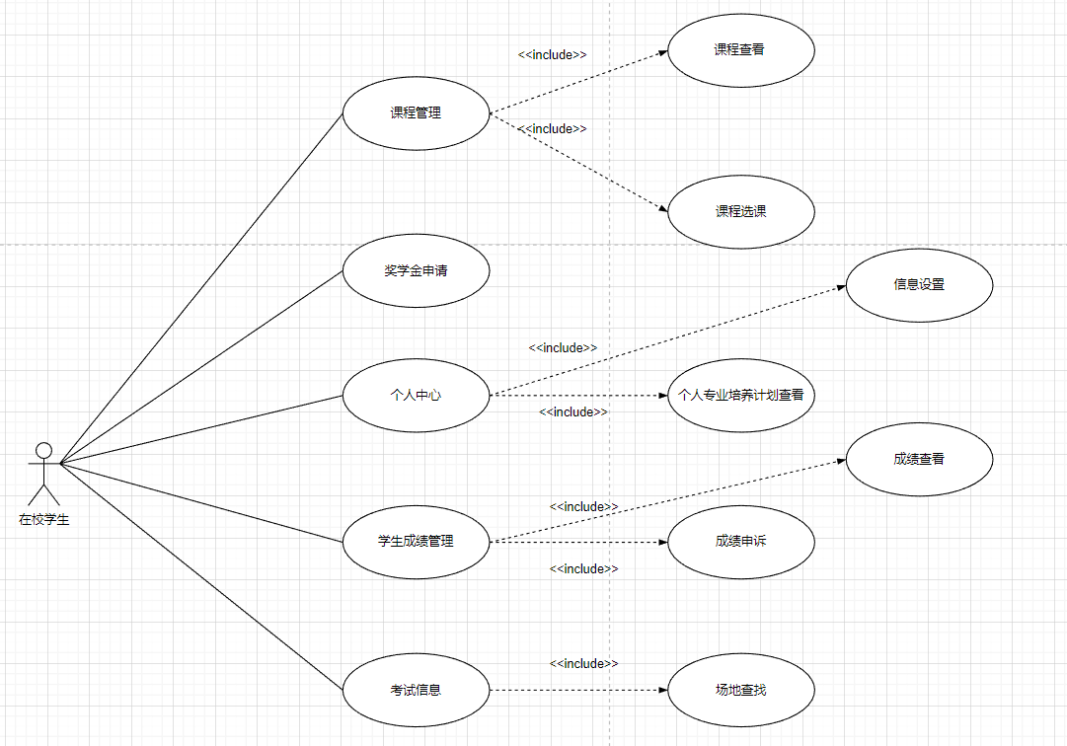
图1.2学生活动用例图

1.4.3教务管理人员
系统教务的具体实施人员--学校的教务人员日常工作包括制定教学计划、教学评估、教学日常工作管理、课程分配、成绩管理。教学日常管理过程包含教学设备分配、教师排课；课程安排包括课表安排和考试安排。
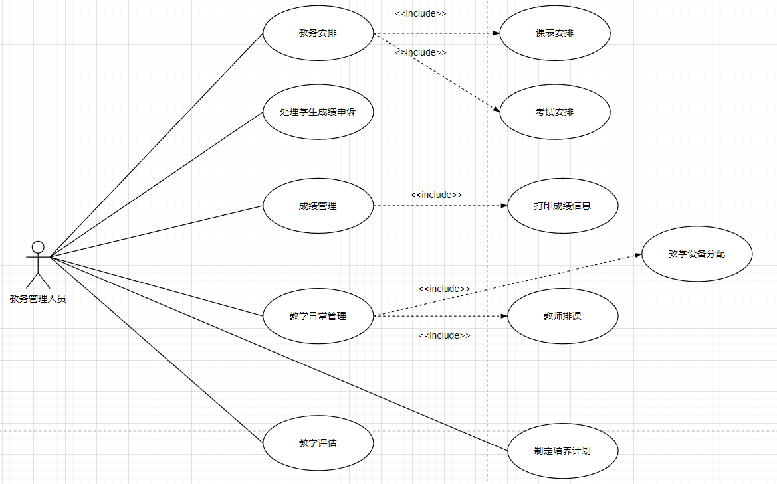
图1.3教务管理人员活动用例图

1.4.4系统管理员
系统管理员在教务管理活动中的行为包括推送通知新闻、维护页面信息、系统信息维护等。其中系统信息维护包括删除过期、错误信息和信息发布。系统管理员用例图如下图1.4所示。
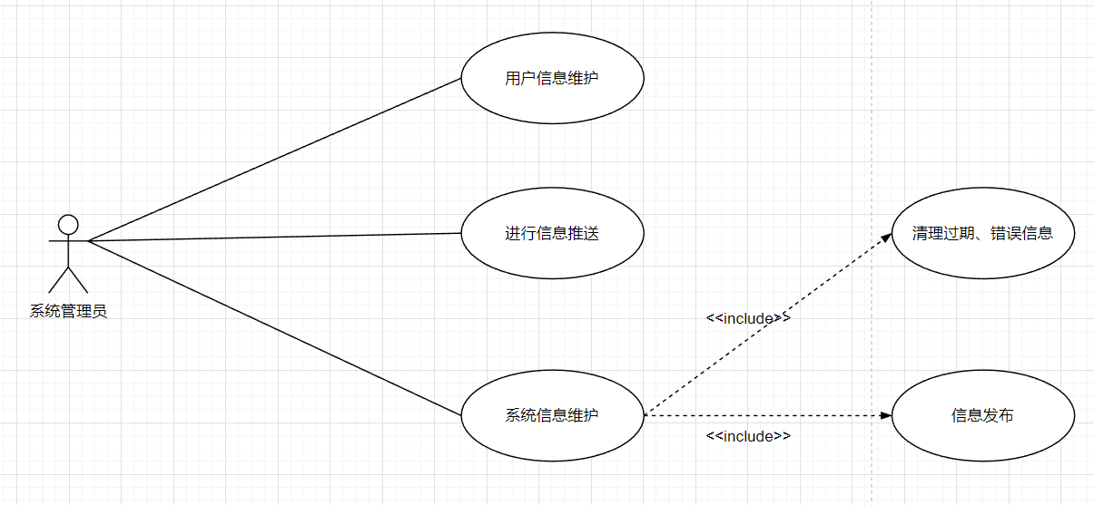
图1.4系统管理员活动用例图

二、系统设计

2.1设计原则
本系统设计的业务流程均按照学校日常教学教务管理流程设计，使得系统能够满足学校日常教务管理活动。为了使得设计的系统符合设计需求，本系统的设计需要遵循一些基本原则。在系统的开发和实施的过程中还需要遵循以下几个原则：
（1）标准化原则：
为了保证教务管理信息系统的开发质量，开发系统过程中需要遵循IS09000以及CMM3规范，开发过程中应当详细完整地记录每一个环节的工作情况。此外，系统的扩充功能应当遵循数据库固有规范和相关的代码标准，统一对数据属性和数据字典进行定义；
（2）稳定性和易用性原则：
本系统开发采用Visual Studio.NET 2005，设计架构采用B/S架构，才保证系统易开发易维护的基础上，完善系统需求还需要兼顾系统的稳定性。

2.2工作范围

2.2.1系统目标
教务管理系统的系统目标是通过信息化手段，提高教务管理效率，改善教学质量，为师生提供便利的管理服务，支持决策分析，同时保障信息安全，促进学校教学管理的现代化和规范化。

2.2.2软件主要需求
教务管理系统软件的主要需求包括学生管理、教务管理、教学管理、考勤管理、教学资源管理、教务决策支持和系统安全等多个方面，以满足学校教务管理的全面需求，提高教务工作效率和管理水平。

2.2.3设计限制
出于对学生个人隐私的保护，学生只能查看自己的个人基本信息，个人成绩信息，可以修改登录密码。为了保证学生各项信息的真实性，学生不能修改其他任何信息。若有信息错误需上报教务处，经审核后由管理员进行修改。为了便于校方对人员进行统一管理，教师和学生均无法自行注册、注销账号，学生、教师所登录的账号由教务处统一分配管理。

2.3系统功能设计

2.3.1学生信息管理模块功能设计
学生自定义培训计划：该功能是方便学生对个人及其他院系的培养计划进行查询，学生不但能够查询到个人的培养计划，还能查看到其他院系的培养计划，方便学生做出更多的选择；
个人信息维护：该模块主要是负责对个人信息的查看、编辑、修改等。学生可以通过学生信息管理模块对自己的在校信息进行管理，另外本模块可以接收推送给学生的站内推送消息；
选课：该功能是方便学生在学期开始前进行下学期的课程选择，教师和教务处管理员将下学期的课程全部公布在该系统上，学生可以根据兴趣爱好和专业必修等筛选条件对自己下学期要修的课程进行选择，并通过系统进行提交确认；
成绩查询：该功能方便学生可以在考试结束后查询到自己的考试成绩；成绩申诉：该功能使得学生如果对自己的考试成绩有异议，可以在系统界面进行申诉，申诉会交由教务管理员和教师一同处理，并将最后结果反馈给学生。

2.3.2教师管理模块功能设计
课程发布：该功能使得教师能够将自己的课程信息通过系统发布，发布的课程信息可以被其他用户，尤其是学生用户查看到，方便学生进行选课；
成绩管理：该功能使得教师可以在课程考试结束后对考试成绩进行录入，录入的成绩需要先上报教务处，经过审批核查后发布在该系统上，方便学生查看；
个人信息管理：该功能使得教师可以对学生和自己的基本信息进行基本维护，这些维护操作包括信息的更新、查询、打印和查阅。
课程选择列表管理：要求教师调整课程的情况，检查学生的名单，也可以对选择课程的学生进行确认和删除；
选课名单管理：该功能使得教师可以对学生选课活动结束后的选课结果进行管理，包括确认、删除、更改和调整。

2.3.3教务日常管理模块功能设计
课程安排：该功能使得教务管理人员可以根据培养计划制定相应的培养方案，并可以对教师教授的课程进行时间地点的安排；
考试安排：该功能使得教务管理人员可以在期末针对教师教授的课程进行相应的考试安排，包括时间、地点、监考人员的安排等，并由系统自动生成考试安排进度表；
学籍管理：教务管理人员可以通过该功能对学生的学籍信息进行维护，包括注册时间、学籍变动等信息；
成绩单打印：教务处管理人员可以通过该系统将统计好的学生成绩打印，并加盖学校公章，提供给学生使用；
处理成绩申诉结：教务人员通过第二次投诉功能向学生提交报告，使相应的教学教师和学生；

2.3.4系统管理模块功能设计
信息推送：系统管理员可以对系统内的新闻、通知、推送消息进行管理；
权限管理：系统管理员可以根据注册用户的不同角色对相应的用户添加到不同的组，并对不同的组别分配不同的权限；
审核注册用户：用户注册的最终审核是否通过，由系统管理员审核决定。

2.4静态模型设计
学校教务存在“系统管理员”、“教务人员”、“授课教师”与“在校学生”大致四个重要的使用者，在2.3章节中将其抽象化为四个重要的功能模块。教务系统需要兼顾这四类使用者。系统运作期间，这四个模块之间存在着较多的关联关系，从不同的角度切入本系统，会形成不同的核心建立起来的不同的关联关系，详细分析各个模块的各个类之间的关联关系，有助于在代码书写阶段设计、实现以及预留相应的通讯接口等，同时能够辅助选取最为适合的模块/类等的实现模式。
由于教务系统中同一时间内会有多种类型的使用者登录并操作，因此各个系统模块和类之间的通讯就显得尤为重要。围绕消息通信为核心，相关的模块包括“系统管理”（SysAdmin）、“教务管理”（EduAdmin）、“授课教师”（Professor）和“在校学生”（Student）四大模块，这四大模块的类均与“消息通讯”（Message）存在关联，如图2.1所示。
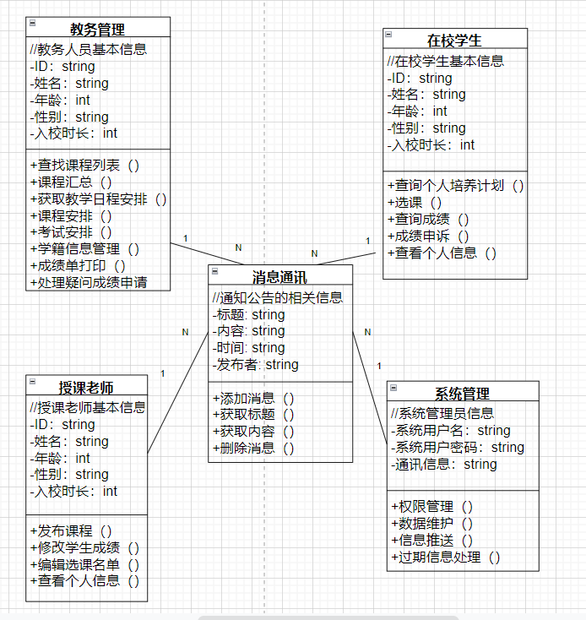
图2.1教务管理系统类图

2.5数据库设计
在本系统的数据库中，存储过程是一组SQL语句和流程控制语句，其中有一个重要的角色。它的本质是存储过程在操作中执行，所以执行速度非常快。在本文设计的系统中，我们的数据库是MySQL，它作为一种工具，提供了大量的系统存储过程。结构化系统开发方法，平时被认为是数据库设计的有效方法。该模型侧重点在数据方面，从不同的角度对数据进行管理，把数据存储至一起，这是在系统开发中与传统的开发方式不同，将具有实际意义的数据库进行搜索，所以应用对象数据模型到数据库的映射是设计的关键。
学校教务管理系统的数据库表结构如下：
- 学生基本信息表
该表的作用是为了存储学生的基本信息，这些信息有学生的姓名、学号、所在班
级和院校等学生自身的信息。该表设计如下表2.1所示。
表2.1学生基本信息表
列名 | 类型 | 是否主键 | 是否为空
学生姓名 | VARCHAR（50） |  | N
学生学号 | CHAR（10） | Y | N
学生学院 | VARCHAR（50） |  | N
学生班级 | VARCHAR（50） |  | N
学生性别 | CHAR（10） |  | N
学生年龄 | INT
学生总成绩代码 | CHAR（10）
学生学籍代码 | CHAR（10）
进校日期 | CHAR（10） |  | N
学生当前总学分数 | FLOAT
专业培养计划代码 | CHAR（10）
学生当前状态 | CHAR（10） |  | N
- 授课教师基本信息表
该表用于存储教师的基本信息，如同学生信息表，包括的信息有姓名、教职工标号、所在院系、性别、职称。其中教职工标号为主键，可以通过该编号对教师进行查询。教师基本信息表表结构定义如表2.2所示。
表2.2上课教师信息表
列名 | 类型 | 是否主键 | 是否为空
教师姓名 | VARCHAR（50） |  | N
教职工工号 | CHAR（10） | Y | N
教师所在学院 | VARCHAR（50） |  | N
教师性别 | CHAR（10） |  | N
教师职称 | VARCHAR（50） |  | N
- 教务人员信息表
该信息表主要存储了姓名、编号等基本个人信息。表结构如表2.3所示。
表2.3教务人员信息表
列名 | 类型 | 是否主键 | 是否为空
教务姓名 | VARCHAR（50） |  | N
教务工工号 | CHAR（10） | Y | N
教务所在学院 | VARCHAR（50） |  | N
培养计划代码 | CHAR（10） |  | N
课表代码 | CHAR（10） |  | N
职务 | CHAR（10） |  | N
- 课程基本信息表
该表针对课程信息进行存储，其字段有存储课程的相关信息包括代码、名称、类
型等，其表结构定义如表2.4所示。
表2.4课程基本信息表
列名 | 类型 | 是否主键 | 是否为空
课程对应代码 | CHAR（10） | Y | N
课程名 | VARCHAR（50） |  | N
上课时间 | VARCHAR（50） |  | N
上课教室 | VARCHAR（50） |  | N
课程学分 | FLOAT |  | N
课程属性 | VARCHAR（50） |  | N
课程最大允许人数 | INT
课程考试类型 | VARCHAR（50） |  | N
课程考试代码 | CHAR（10） |  | N
- 课程安排表
本表名为课程安排表，存储的内容为本学期的课程安排的详细信息，该表的主要字段有教师姓名、授课的时间、地点、课程时长等。其表结构定义如表2.5所示。
表2.5课程安排表
列名 | 类型 | 是否主键 | 是否为空
课程代码 | CHAR（10） | Y | N
课程教师 | CHAR（10） | Y | N
课程地点 | VARCHAR（50） | Y | N
课程时间 | VARCHAR（50） | Y | N
课程时长 | FLOAT
额外说明 | VARCHAR（50）
- 学籍信息表
该表用于存储学生在校信息的学籍情况，字段中包括了年级、班级、学号等学籍信息，见表2.6所示。
表2.6学籍表
列名 | 类型 | 是否主键 | 是否为空
学籍代码 | CHAR（10） |  | N
学籍属性 | VARCHAR（50） |  | N
护照 | CHAR（10）
身份证 | CHAR（10） | Y | N
具体班级 | VARCHAR（50）
教育记录 | VARCHAR（50）
实习记录 | VARCHAR（50）
对应专业 | VARCHAR（50）
工号码 | VARCHAR（50） |  | N
学历 | VARCHAR（50）
毕业时间 | CHAR（10）
本文的几乎所有的均需要数据库实体化来确保数据的正确性和统一性，增加系统的稳健性。因此各个功能模块均需要在数据库中建立相应的表来存储各个字段的关键信息，是整个系统的强依赖。除此之外，通过数据存储的过程也能够实现一些特殊“安全性”需求，可以在一定条件下满足未设置权限的用户进行数据信息存储或者下载，同时还能保障学校数据信息的安全。

2.6运行设计

2.6.1运行控制
教务管理系统，教务管理人员可以进行课程的编排、学生可以选课、教师可以进行成绩录入、系统管理员可以发放公告，如果操作无效，系统会给出提示。

2.6.2UML时序图
2.6.2.1课程编排
教务管理人员实现课程编排功能，首先输入教务管理人员的用户名和密码，到达登录界面，登录后查看教学日程安排，接着从数据库中获取课程信息，然后返回课程信息到教学日常安排，接着进行课程的编排，编排成功之后更新教学日程安排，然后数据库记录编排结果。
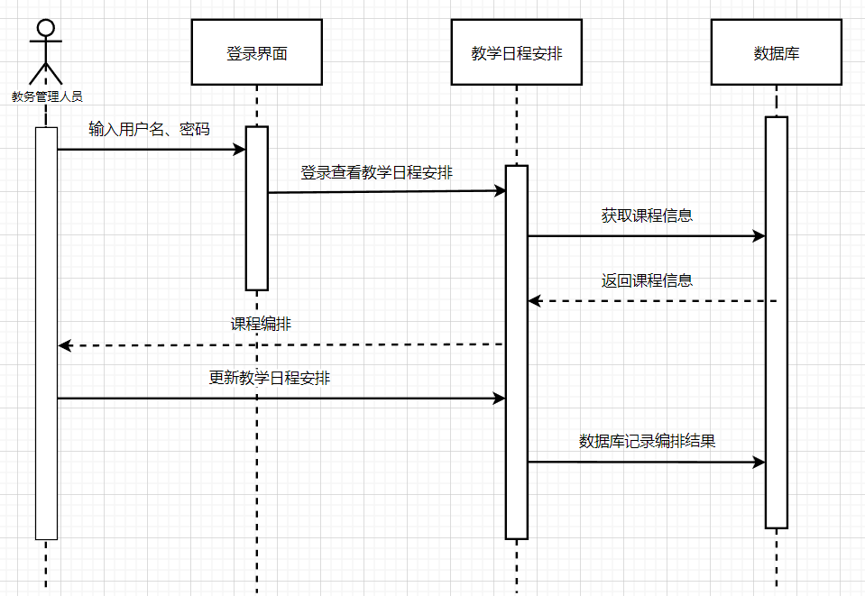
图2.2教务管理人员课程编排时序图
2.6.2.2成绩查询
在校学生实现成绩查询功能，首先输入在校学生的用户名和密码到达登录界面，接着登录并查看学生成绩信息界面，然后向数据库中获取个人成绩信息，接着返回个人成绩信息到学生成绩信息界面，最后显示个人成绩信息。
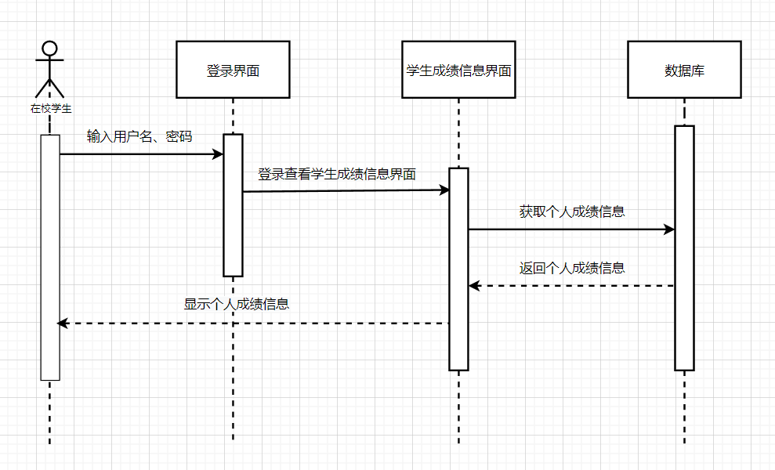
图2.3在校学生成绩查询时序图
2.6.2.3成绩录入
授课教师负责对学生的考试成绩进行录入。学生考试完毕后，根据实际情况，教师通过系统对学生的考试成绩进行输入和保存操作。授课教师输入用户名和密码登录系统，然后查看教师成绩管理界面，接着向数据库中查找学生信息，获取学生信息后返回学生信息到教师成绩管理界面。然后授课教师对学生成绩信息进行编辑，编辑完成后更新数据库中的学生成绩信息，最后显示成绩列表。
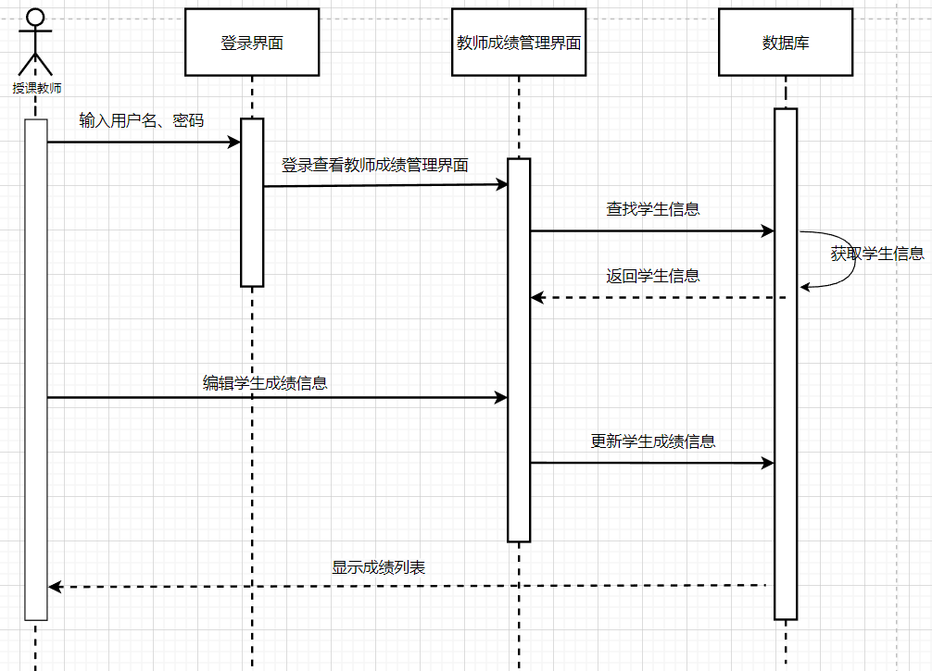
图2.4授课教师成绩录入时序图
2.6.2.4添加新用户
系统管理员实现添加新用户功能，首先输入系统管理员的用户名和密码到达登录界面，然后查看添加新用户界面，添加合法新用户信息，并返回用户信息。接着更新数据库，添加成功。
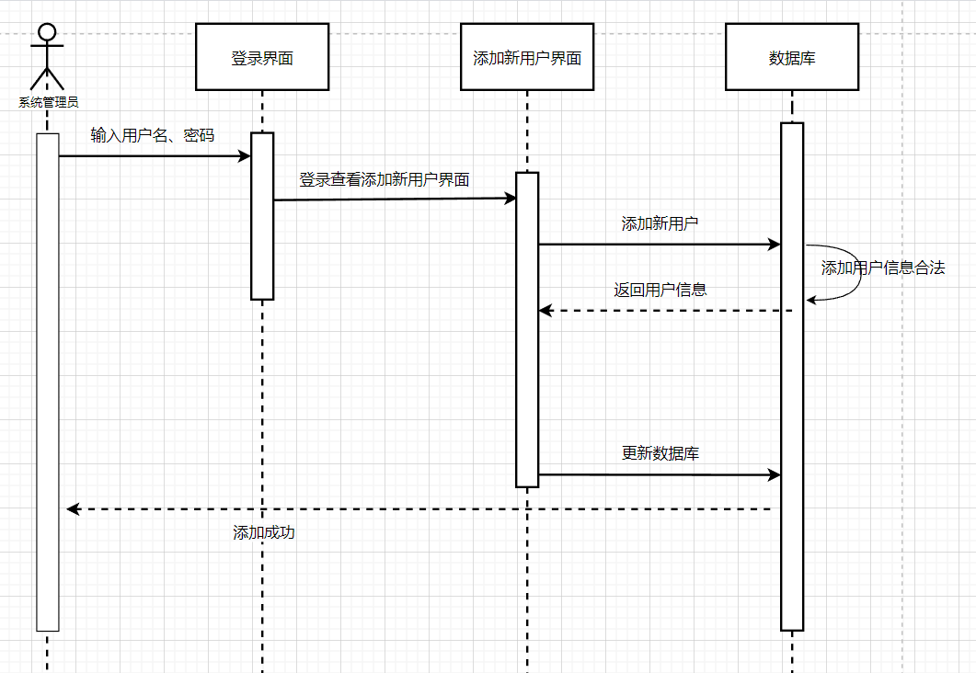
图2.5系统管理员添加新用户时序图

2.6.3UML状态图
2.6.3.1学生选课
学生选课的状态图：学生选课选课成功之后提交至选课数据表保存，如果失败，退课。保存成功的话会生成课表。
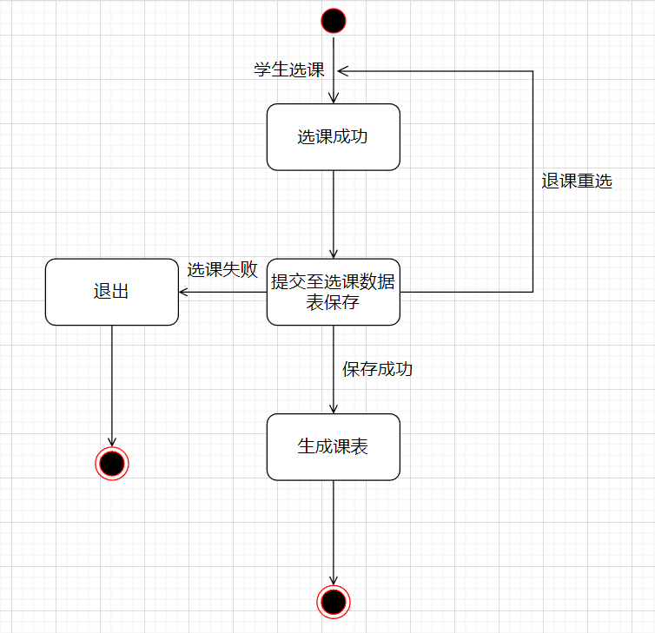
图2.6学生选课状态图
2.6.3.2教师成绩录入
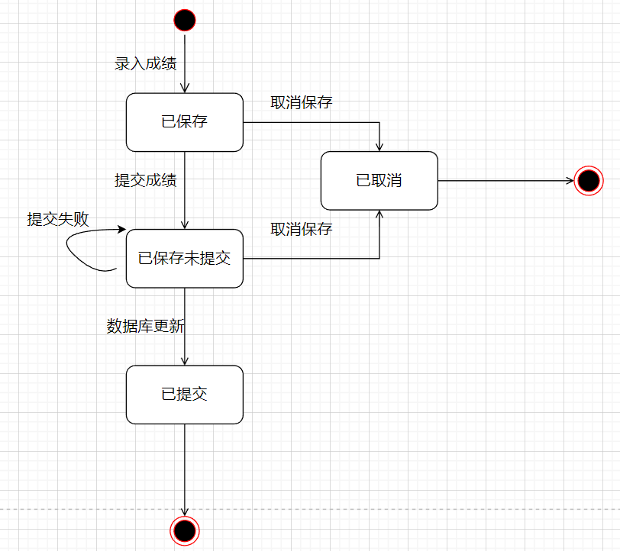
图2.7教师成绩录入状态图
2.6.3.3教务人员录入学籍信息
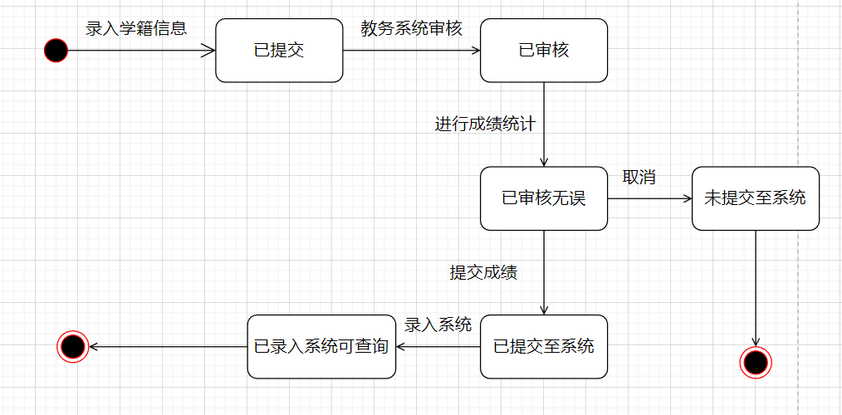
图2.8教务人员录入学籍信息状态图

2.7出错处理设计

2.7.1出错处理信息
由于输入信息不符合规范（如：成绩为负值等）
由于硬件方面的错误（如：网络超时硬件出错等）

2.7.2出错处理对策
对于输入信息错误，需要在添加/修改操作中及时对输入数据进行验证，分析错误的类型，并且给出相应的错误提示语句，并传送到客户端的浏览器上。
对于硬件方面错误，采用后备技术和恢复再启动技术，即当原始数据丢失时，直接启动副本，建立链接，重新启动后，软件从故障点恢复执行。

2.7.3出错提示信息
用户名错误：无此用户
用户密码错误：密码错误，请检查你的登录密码
密码为空：请输入密码
录入成绩错误：成绩格式错误，请输入正确格式

2.8安全保密设计
为保证系统数据的安全性和隐私性，由教务管理员对本系统用户统一授予，未经授权不可进入系统。同时学生和教师通过初始密码登录系统后可以修改密码，方式他人盗取信息。同时系统为提醒密码安全性低的用户修改密码。

三、软件测试

3.1引言
软件测试是软件开发时期的最后一个阶段，也是软件质量和可靠性保证中最关重要的一个环节，软件测试的基本任务是通过在计算机上执行程序，暴露程序中潜在的错误，以便进行纠错，从而保证程序的可靠运行，降低软件的风险。
测试用例是一发现错误为目的而设计的一组测试数据。测试一个程序，需要数量足够的一组测试用例。一个完整的测试用例不仅包含北侧程序的输入数据，而且还包括这组数据执行被测程序后预期的输出结果。每次测试，都要把实测的结果与预期结果作比较，不同则表示程序中存在错误。

3.2软件测试
本系统是提供给学校管理使用的软件，测试是为了发现程序中的错误而执行程序的过程，测试的目的就是在软件投入生产运行前，尽可能的发现软件中的错误。成功的测试是发现今为止尚未发现的错误的测试。
测试用例设计和执行是测试工作的核心，也是工作最大的任务之一，设计良好的测试用例模板能提高测试用例的设计质量，便于跟踪测试用例的执行结果，自动生成测试用例覆盖率报告。

3.3模块功能设计

3.3.1登录模块功能测试
(1)测试项目
输入条件 | 有效等价类 | 无效等价类
用户登录 | - 输入正确的在校学生的用户名和密码。  - 输入正确的授课老师的用户名和密码。  - 输入正确的教务管理人员的用户名和密码。  - 输入正确的系统管理员的用户名和密码。 | - 使用错误的用户名和错误密码进行登录。  - 使用空密码进行登录。
(2)测试用例
编号 | 测试数据 | 预期结果 | 用例覆盖测试项
1.1 | 学生用户名：zqc  密码：zqc | 通过验证，登录到学生界面 | （1）
1.2 | 教师用户名：jiaoshi  密码：jiaoshi | 通过验证，登录到教师界面 | （2）
1.3 | 教务人员用户名：jiaowu  密码：jiaowu | 通过验证，登录到教务人员界面 | （3）
1.4 | 系统管理员用户名：admin  密码：admin | 通过验证，登录到系统管理员界面 | （4）
1.5 | 未知用户名：XXX  密码：123 | 提示用户名不存在  请重新登录 | （5）
1.6 | 学生用户名：zqc  密码：111 | 提示密码错误  请重新登录 | （5）
1.7 | 读者用户名：Tony  密码： | 提示密码为空  请重新登录 | （6）

3.3.2增加新用户模块功能测试
(1)测试项目
输入条件 | 有效等价类 | 无效等价类
增加新用户 | （1）登录系统管理员账号，输入正确用户信息 | （2）登录用户不是系统管理员，系统权限不足  （3）输入重复用户信息  （4）输入非法用户信息
(2)测试用例
编号 | 测试数据 | 预期结果 | 用例覆盖测试项
2.1 | 登录用户：admin  输入用户名：xiaozhang | 增加成功 | （1）
2.2 | 登录用户：zqc | 权限不足，不能增加 | （2）
2.3 | 登录用户：admin  输入用户名：zqc | 提示用户名重复 | （3）
2.4 | 登录用户：admin  输入用户名：~！@#￥%…… | 提示用户名非法 | （4）

3.3.3修改信息功能测试
(1)测试项目
输入条件 | 有效等价类 | 无效等价类
修改信息 | - 学生进行密码修改。  - 教师进行学生成绩修改。  - 系统管理员进行学生个人信息修改。  - 教务管理人员进行课程信息修改。 | - 学生进行学生成绩修改。  - 教师、学生对个人信息进行修改。
(2)测试用例
编号 | 测试数据 | 预期结果 | 用例覆盖测试项
3.1 | 原密码：zqc  新密码：zqc123 | 密码由“zqc”修改为“zqc123” | （1）
3.2 | 原成绩：89  新成绩：90 | 成绩由“89”修改为“90” | （2）
3.3 | 原信息：性别男  修改为：性别女 | 性别由“男”修改为“女” | （3）
3.4 | 原信息：软件工程（1）  修改为：软件工程（2） | 课程名由“软件工程（1）”修改为“软件工程（2）” | （4）
3.5 | 用户名：zqc  修改成绩信息 | 无法修改  无访问权限 | （5）
3.6 | 用户名：zqc  修改个人信息 | 无法修改  无访问权限 | （6）
3.7 | 用户名：jiaoshi  修改个人信息 | 无法修改  无访问权限 | （6）

3.3.4教师录入成绩功能测试
(1)测试项目
输入条件 | 有效等价类 | 无效等价类
录入成绩 | - 考查课0-59分，教师录入成绩为不及格。  - 考查课60-69分，教师录入成绩为及格。  - 考查课70-79分，教师录入成绩为中等。  - 考查课80-89分，教师录入成绩为良好。  - 考查课90-100分，教师录入成绩为优秀。  - 考试课0-100分，教师录入成绩为0-100。 | - 考查课成绩>100和成绩<0。  - 考试课成绩>100和成绩<0。
(2)测试用例
编号 | 测试数据 | 预期结果 | 用例覆盖测试项
4.1 | 考查课成绩：59 | 成绩：不及格 | （1）
4.2 | 考查课成绩：69 | 成绩：及格 | （2）
4.3 | 考查课成绩：79 | 成绩：中等 | （3）
4.4 | 考查课成绩：89 | 成绩：良好 | （4）
4.5 | 考查课成绩：99 | 成绩：优秀 | （5）
4.6 | 考试课成绩：95 | 成绩：95 | （6）
4.7 | 考查课成绩：-1 | 成绩输入不正确  录入失败 | （7）
4.8 | 考试课成绩：101 | 成绩输入不正确  录入失败 | （8）

四、项目管理

4.1建立项目管理文档
（1）新建项目管理文件后，创建项目任务，根据软件生成周期中的六个过程：计算机系统工程、需求分析、设计、编码、测试以及运行和维护，编写键入项目的任务名称，并总体安排完成项目的各个时间。
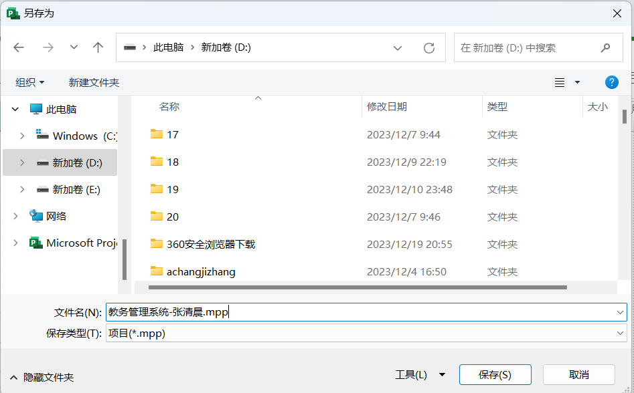
图4.1保存项目图
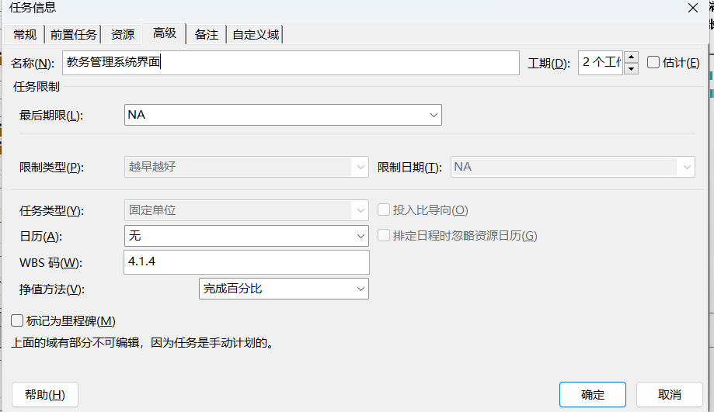
图4.2设置项目信息
（2）在各个过程中添加任务并建立大纲结构，在需求分析中加入：需求获取、需求分析与协商、建立系统模型、需求规约、需求验证、以及需求管理说明，给整个过程做细节划分。在设计过程中分为界面设计、结构设计、数据设计，并优化细节，填入工期、开始时间、结束时间。
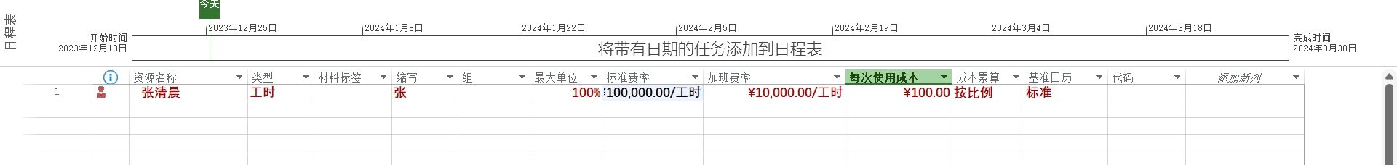
图4.3设置资源
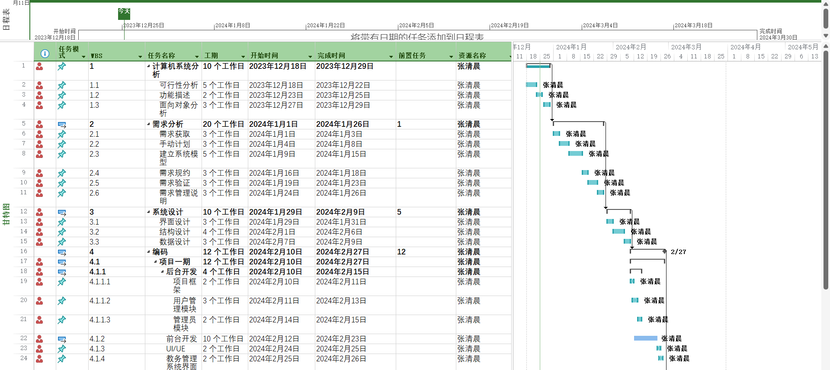
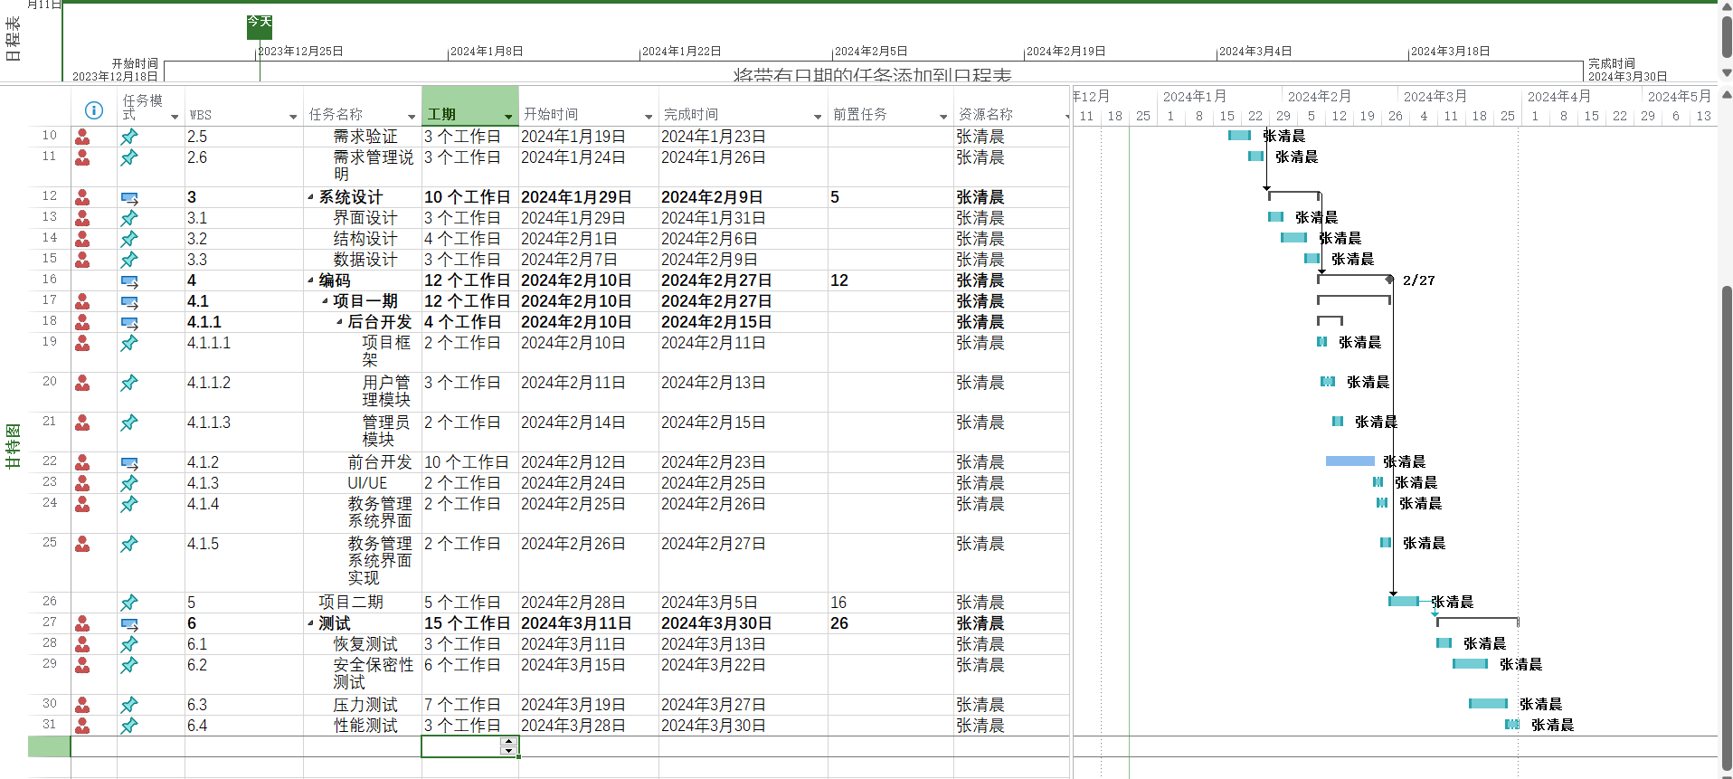
图4.4总体任务设计以及甘特图
（3）将 “界面实现”任务设置为里程碑任务，在高级任务管理中，设置里程碑任务，并为所有任务建立链接。
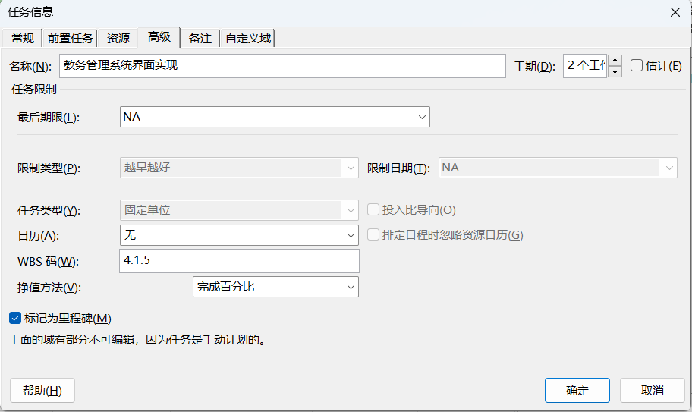
图4.5设置里程碑任务

